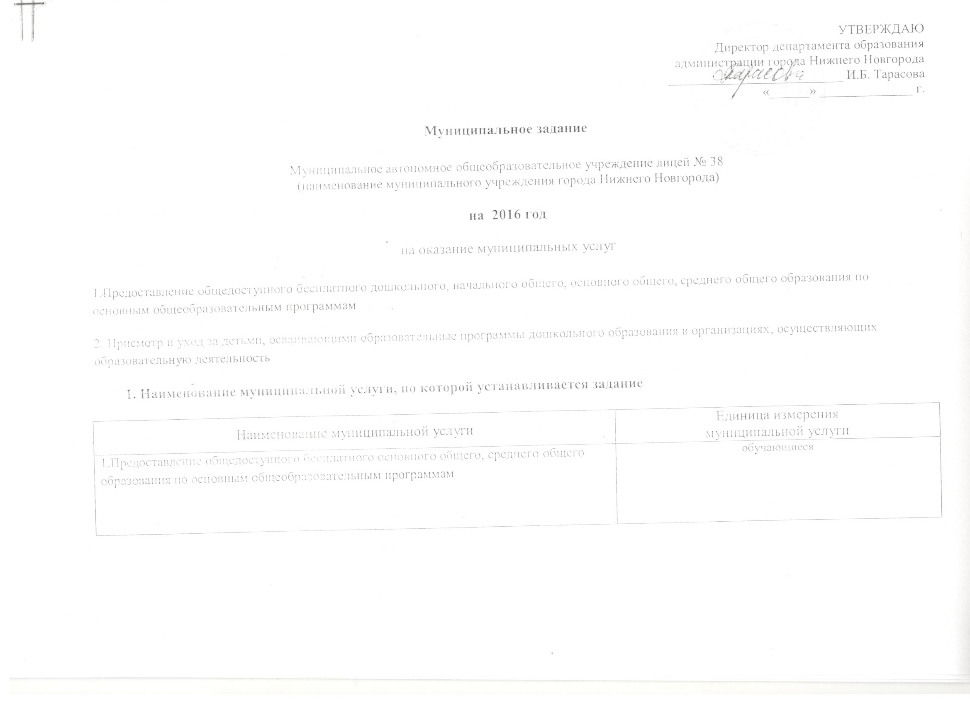

2. Потребители муниципальной услуги
Наименование  категории потребителей | Количество потребителей (человек/единиц)
Наименование  категории потребителей | отчетный финансовый год  2014 | текущий финансовый год  2015 | очередной финансовый год  2016
1. Дети школьного возраста | 576 | 600 | 629
3. Показатели, характеризующие качество и (или) объем оказываемой муниципальной услуги
3.1. Показатели качества оказываемой муниципальной услуги (работы)
Реквизиты нормативного правового акта, устанавливающего требования к качеству и (или) объему муниципальной услуги |  |  | Значения показателей качества оказываемой  муниципальной услуги |  |  | Источник информации о значении показателя (исходные данные для ее расчета)
Наименование  показателя | Единица  измерения | Формула  расчета
Наименование  показателя | Единица  измерения | Формула  расчета | Отчетный  финансовый год  2014 | Текущий  финансовый год  2015 | Очередной  финансовый год  2016
Доля обучающихся, получивших начальное общее образование и перешедших на следующий уровень образования (от общего числа учащихся начального общего и основного общего образования); | % | Кол-во уч-ся 4-х классов : на кол-во уч – ся 1-9 классов Х 100% | 0 | 0 | 0 | ОШ-1
доля обучающихся, получивших основное общее образование; | % | Кол-во уч-ся 9-х классов : на кол-во уч - ся 1-9 классов Х 100% | 100% | 86% | 74,9% | ОШ-1

доля обучающихся, продолжающих обучение в 10-м классе; | % | Кол-во выпуск. 9-х кл, продолживших обучение в 10 кл.: на общее кол-во выпуск. 9-х классов Х 100% | 98,6% | 98,9% | 100% | ОШ-1
доля детей, оставленных на повторный год обучения (от общего числа обучающихся соответствующего уровня образования); | % | Кол-во уч – ся, остав. на 2-ой год обучения, : на общее кол-во уч –ся данного уровня Х 100% (отдельно на уровнях начального общего и основного общего образования) | 0 | 0 | 0 | ОШ-1
охват детей-инвалидов, подлежащих обучению; | % | Кол-во детей–инвалидов: на общее кол-во уч – ся 1-11 кл. Х 100: | 0 | 0,5% | 0,3% | ОШ-1
доля детей, отчисленных из образовательного учреждения до получения основного общего образования (от общего числа обучающихся основного общего образования); | % | Кол-во уч –ся основного общего образования отчисленных без продолжения образования : на кол-во уч-ся 5-9 классов Х 100% | 0 | 0 | 0 | Д-12
доля обучающихся в профильных классах (от общего числа обучающихся среднего общего образования); | % | Кол-во уч –ся проф. кл.: на кол-во уч –ся 10-11 кл. Х 100% | 100% | 100% | 100% | ОШ-1
доля детей, продолживших обучение в учреждениях среднего и высшего профессионального образования (от общего числа выпускников); | % | Кол-во выпуск. 11 (12) кл, продолживших обучение в учреждениях СПО и ВПО: на общее кол-во выпускников 11 (12) кл. Х 100% | 100% | 100% | 100% | Форма  продолжение образования
получивших аттестат об образовании (от общей численности выпускников 11-х классов). | % | Кол-во выпускников 11 (12) классов, получивших аттестат : на общее кол-во вып-ов 11 (12) кл. Х 100% | 100% | 100% | 100% | ОШ-1

3.2. Объем оказываемой муниципальной услуги в натуральных показателях

Наименование  показателя | Единица  измерения | Значение показателей объема (состава)  оказываемой муниципальной услуги |  |  | Источник информации о значении показателя
Наименование  показателя | Единица  измерения | отчетный  финансовый год  2014 | текущий  финансовый год  2015 | Очередной  финансовый год  2016 | Источник информации о значении показателя
Обучающиеся | чел. | 576 | 600 | 629 | Сетевые показатели

4. Порядок оказания муниципальной услуги

4.1 Нормативные правовые акты, регулирующие оказание муниципальных услуг
Показатели / требования | Реквизиты правового акта, устанавливающего требования к порядку оказания муниципальной услуги
Основные процедуры оказания муниципальной услуги

- Прием документов  - Рассмотрение заявления и принятие решения  - Оформление отношений потребителя и поставщика услуг  - Оказание услуги  - Контроль за порядком и качеством предоставления муниципальной услуги | Закон РФ «Об образовании в Российской Федерации» от 29.12.2012 № 273-ФЗ;  Приказ Министерства образования и науки РФ от 30.08.2013 № 1015 «Об утверждении Порядка организации и осуществления образовательной деятельности по основным общеобразовательным программам начального общего, основного общего и среднего общего образования»;  Приказ Министерства образования и науки РФ от 30.08.2013 № 1014 «Об утверждении Порядка организации и осуществления образовательной деятельности по основным общеобразовательным программам – образовательным программам дошкольного образования»;  Приказ Министерства образования и науки РФ от 22.01.2014 № 32 «Об утверждении Порядка приема граждан на обучение по образовательным программам начального общего, основного общего и среднего общего образования»;  Санитарно-эпидемиологические требования к условиям и организации обучения в общеобразовательных учреждениях (постановление Главного государственного санитарного врача РФ) от 29.12.2010 № 189;  Постановление администрации города Нижнего Новгорода от 03.04.2013 № 1163 «Об утверждении административного регламента по предоставлению муниципальной услуги «Прием заявлений, постановка на учет и зачисление детей в образовательные учреждения, реализующие основную образовательную программу дошкольного образования»

4.2. Порядок информирования потенциальных потребителей оказываемой муниципальной услуги.

Способ информирования | Состав информации
1.Официальный сайт ОУ в сети Интернет | ст.29 Закона «Об образовании в Российской Федерации» от 29.12.2012
2.Информационные стенды ОУ | Информация о деятельности образовательного учреждения

Основание для прекращения | Пункт, часть, статья и реквизиты правового акта
Ликвидация и реорганизация ОУ

5. Основания для досрочного прекращения муниципального задания

6. Предельные цены (тарифы) на оплату муниципальной услуги в случаях, если федеральным законом предусмотрено их оказание на платной основе.
6.1. Нормативный правовой акт, устанавливающий цены (тарифы) либо порядок их установления
- Закон РФ «Об образовании в Российской Федерации» от 29.12.2012 № 273-ФЗ;
- Постановление администрации города Нижнего Новгорода от 05.04.2013 № 1228 «Об утверждении Методических рекомендаций по расчету тарифов на услуги муниципальных предприятий и учреждений»;
- Постановление администрации города Нижнего Новгорода от 29.12.2014 № 5542 «Об установлении платы за присмотр и уход за ребенком в муниципальных образовательных организациях, взимаемой с родителей (законных представителей), и её размера»
6.2. Орган, устанавливающий предельные цены (тарифы)
Администрация города Нижнего Новгорода
6.3. Значения предельных цен (тарифов)
Наименование муниципальной услуги | Цена (тариф), единица измерения
- Присмотр и уход за детьми, осваивающими образовательные программы дошкольного образования в организациях, осуществляющих образовательную деятельность.
- Присмотр и уход за детьми в группах продленного дня

7. Порядок контроля за исполнением муниципального задания.
Формы контроля | Периодичность | Главные распорядители средств бюджета города Нижнего Новгорода, в ведении которых находятся казенные учреждения города Нижнего Новгорода /профильные структурные подразделения администрации города Нижнего Новгорода, осуществляющие функции и полномочия учредителя муниципальных бюджетных учреждений или муниципальных автономных учреждений города Нижнего Новгорода, осуществляющие контроль за оказанием услуги
Плановый контроль  Оперативный контроль | В соответствие с планом работы департамента образования  По обращению граждан | Департамент образования  Департамент образования
8. Требования к отчетности об исполнении муниципального задания.
Сроки представления отчетов об исполнении муниципального задания
____ ежеквартально _____________________________________________________________________.

Показатели объема выделенных бюджетных ассигнований.
Уровень детализации | Значение показателя объема выделенных бюджетных ассигнований, тыс. руб.
Уровень детализации | отчетный  финансовый год  2014 | текущий  финансовый год  2015 | очередной  финансовый год  2016
Общая сумма бюджетных ассигнований | 29 079,34 | 31 135,95 | 31 971,27

Директор (подпись) И.Д.Кучерова
М.П.

